МЕСТНАЯ АДМИНИСТРАЦИЯ
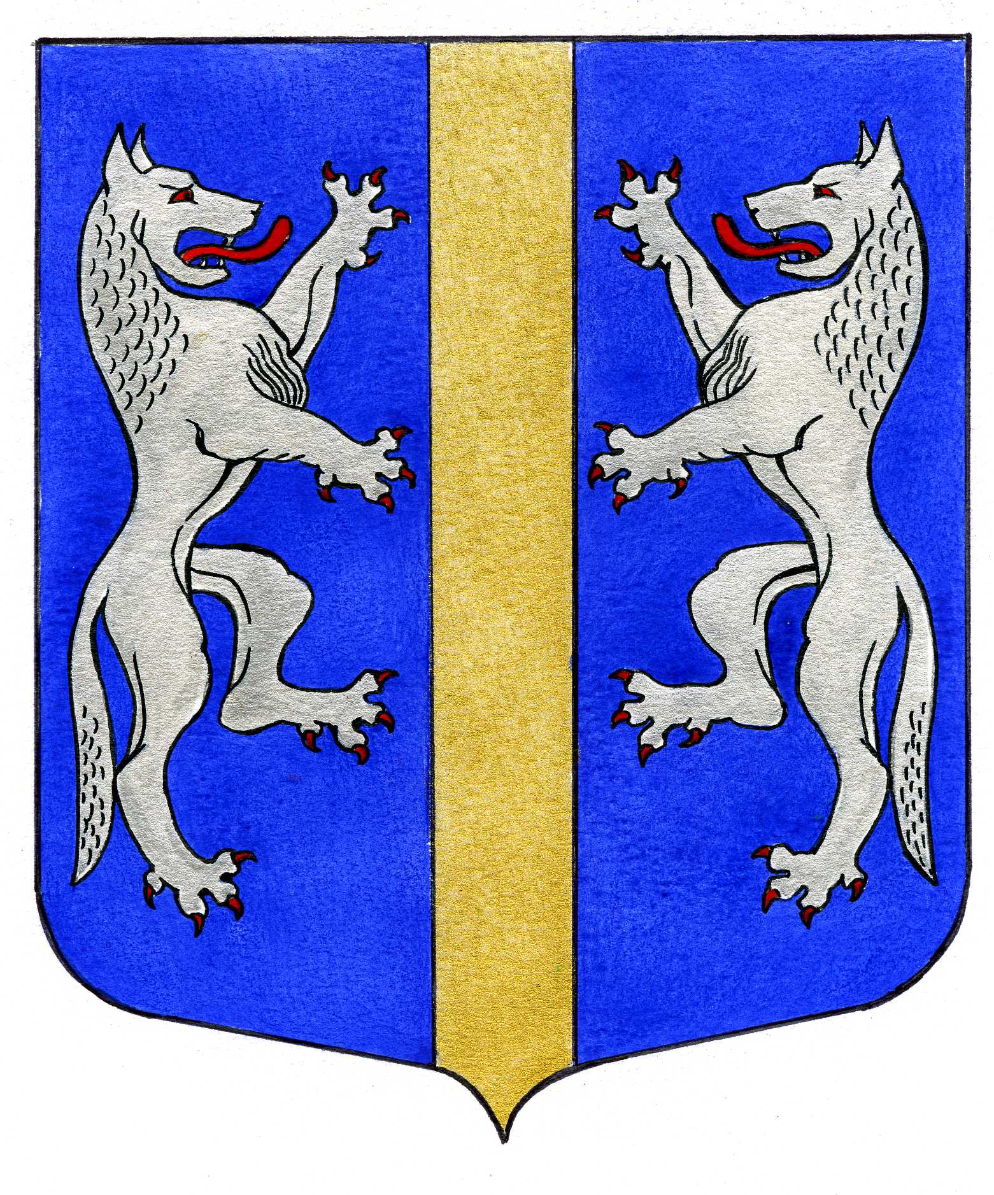

ВНУТРИГОРОДСКОГО МУНИЦИПАЛЬНОГО ОБРАЗОВАНИЯ
ГОРОДА ФЕДЕРАЛЬНОГО ЗНАЧЕНИЯ САНКТ-ПЕТЕРБУРГА
МУНИЦИПАЛЬНЫЙ ОКРУГ ВОЛКОВСКОЕ
_____________________________________________________________________________

ПОСТАНОВЛЕНИЕ

20.06.2025 № 41

О внесении изменений в постановление
Местной Администрации внутригородского
муниципального образования города
федерального значения Санкт-Петербурга
муниципальный округ Волковское от 22.10.2024 № 91
«Об утверждении муниципальной программы на 2025 год
и плановый период 2026 – 2027 годов «БЕЗОПАСНОСТЬ».

На основании Решения Муниципального Совета внутригородского муниципального образования города федерального значения Санкт-Петербурга муниципальный округ Волковское от 19.06.2025 № 26 «О внесении изменений в решение Муниципального Совета от 05.12.2024 № 54 «О бюджете внутригородского муниципального образования города федерального значения Санкт-Петербурга муниципальный округ Волковское на 2025 год и на плановый период 2026 и 2027 годов»»,
ПОСТАНОВЛЯЕТ:
- Внести следующие изменения и дополнения в постановление Местной Администрации внутригородского муниципального образования города федерального значения Санкт-Петербурга муниципальный округ Волковское от 22.10.2024 № 91 «Об утверждении муниципальной программы на 2025 год и плановый период 2026 – 2027 годов «БЕЗОПАСНОСТЬ» (далее – Муниципальная программа):
  - Пункт «Объёмы и источники финансирования с разбивкой по годам и видам источников» Паспорта Муниципальной программы «БЕЗОПАСНОСТЬ муниципального образования города федерального значения Санкт – Петербурга муниципальный округ Волковское на 2025 год и плановый период 2026 – 2027 годов» читать в следующей редакции:

Объёмы и источники финансирования с разбивкой по годам и видам источников | Финансирование программы осуществляется за счёт средств местного бюджета МО Волковское в 2025 г. и плановый период 2026 – 2027 гг.  2025 г. –3 230,0 тыс. рублей  2026 г. –2 940,0 тыс. рублей  - г – 2 940,0 тыс. рублей

  - Раздел IV «Перечень основных мероприятий Программы» паспорта муниципальной программы внутригородского муниципального образования Санкт-Петербурга муниципальный округ Волковское «БЕЗОПАСНОСТЬ» на 2025 год и на плановый период 2026 и 2027 годов» подраздел «Подпрограмма «Реализация мер по профилактике дорожно - транспортного травматизма» читать в следующей редакции:
- Подпрограмма «Реализация мер по профилактике дорожно - транспортного травматизма» 0709 06512 04954
1. | Театрализованные программы по профилактике ДТП и обучению правилам поведения на дороге «Наш друг – Светофор» для жителей МО МО Волковское дошкольного возраста. | Всего: | 2240,0 | 1 000,0 | 620,0 | 620,0 | I–IV кв. | Административный отдел Местной Администрации МО Волковское
 |  | в том числе: |  |  |  |  |  | Административный отдел Местной Администрации МО Волковское
 |  | средства местного бюджета | 2240,0 | 1 000,0 | 620,0 | 620,0 |  | Административный отдел Местной Администрации МО Волковское
 |  | средства субвенции из бюджета Санкт-Петербурга |  |  |  |  |  | Административный отдел Местной Администрации МО Волковское
 |  | внебюджетные источники |  |  |  |  |  | Административный отдел Местной Администрации МО Волковское
2. | Издание и размещение информационных материалов по вопросам профилактики дорожно – транспортного травматизма в печатных изданиях и на сайте. | Всего: | 0 | 0 | 0 | 0 | I–IV кв. | Административный отдел Местной Администрации МО Волковское
 |  | в том числе: |  |  |  |  |  | Административный отдел Местной Администрации МО Волковское
 |  | средства местного бюджета |  |  |  |  |  | Административный отдел Местной Администрации МО Волковское
 |  | средства субвенции из бюджета Санкт-Петербурга |  |  |  |  |  | Административный отдел Местной Администрации МО Волковское
3. | Изготовление и распространение печатной продукции, по профилактике ДТП и правилам поведения на дороге для жителей МО МО Волковское дошкольного возраста при содействии УМВД России по Фрунзенскому району Санкт-Петербурга и Санкт-Петербургского линейного управления МВД России на транспорте и Витебского линейного отдела МВД России на транспорте | Всего: | 310,0 | 100,0 | 105,0 | 105,0 | I–IV кв. | Административный отдел Местной Администрации МО Волковское
 |  | в том числе: |  |  |  |  |  | Административный отдел Местной Администрации МО Волковское
 |  | средства местного бюджета | 310,0 | 100,0 | 105,0 | 105,0 |  | Административный отдел Местной Администрации МО Волковское
 |  | средства субвенции из бюджета Санкт-Петербурга |  |  |  |  |  | Административный отдел Местной Администрации МО Волковское
4. |  | Итого по программе | 2550,0 | 1100,0 | 725,0 | 725,0
 |  | в том числе:
 |  | средства местного бюджета | 2550,0 | 1100,0 | 725,0 | 725,0
 |  | средства субвенции из бюджета Санкт-Петербурга

1.3. Пункт подпрограммы «Реализация мер по профилактике дорожно - транспортного травматизма на 2025 год и на плановый период 2026 и 2027 годов» читать в следующей редакции:

Объёмы и источники финансирования с разбивкой по годам и видам источников | Финансирование программы осуществляется за счёт средств местного бюджета МО Волковское в 2025 г. и плановый период 2026 – 2027 гг.  КБК: 0709 06512 04954  2025 г.- 1 100,0тыс. рублей  2026 г.- 725,0 тыс. рублей  - г.- 725,0 тыс. рублей
  - Раздел 4 «Перечень основных мероприятий подпрограммы» «Реализация мер по профилактике дорожно - транспортного травматизма на 2025 год и на плановый период 2026 и 2027 годов» читать в следующей редакции:
Таблица № 1
№ п/п | Перечень мероприятий | Источник финансирования | Объем финансирования – всего, тыс. руб. | в том числе по годам |  |  | Срок исполнения | Ответственный исполнитель
 |  |  |  | 2025 | 2026 | 2027 | Срок исполнения | Ответственный исполнитель
1. | Театрализованные программы по профилактике ДТП и обучению правилам поведения на дороге «Наш друг – Светофор» для жителей МО МО Волковское дошкольного возраста. | Всего: | 2240,0 | 1 000,0 | 620,0 | 620,0 | I–IV кв. | Административный отдел Местной Администрации МО Волковское
1. |  | в том числе: |  |  |  |  |  | Административный отдел Местной Администрации МО Волковское
1. |  | средства местного бюджета | 2240,0 | 1 000,0 | 620,0 | 620,0 |  | Административный отдел Местной Администрации МО Волковское
1. |  | средства субвенции из бюджета Санкт-Петербурга |  |  |  |  |  | Административный отдел Местной Администрации МО Волковское
 |  | внебюджетные источники |  |  |  |  |  | Административный отдел Местной Администрации МО Волковское
2. | Издание и размещение информационных материалов по вопросам профилактики дорожно – транспортного травматизма в печатных изданиях и на сайте. | Всего: | 0 | 0 | 0 | 0 | I–IV кв. | Административный отдел Местной Администрации МО Волковское
2. |  | в том числе: |  |  |  |  |  | Административный отдел Местной Администрации МО Волковское
2. |  | средства местного бюджета |  |  |  |  |  | Административный отдел Местной Администрации МО Волковское
2. |  | средства субвенции из бюджета Санкт-Петербурга |  |  |  |  |  | Административный отдел Местной Администрации МО Волковское
3. | Изготовление и распространение печатной продукции по профилактике ДТП и правилам поведения на дороге для жителей МО МО Волковское дошкольного возраста при содействии УМВД России по Фрунзенскому району Санкт-Петербурга и Санкт-Петербургского линейного управления МВД России на транспорте и Витебского линейного отдела МВД России на транспорте | Всего: | 310,0 | 100,0 | 105,0 | 105,0 | I–IV кв. | Административный отдел Местной Администрации МО Волковское
 |  | в том числе: |  |  |  |  |  | Административный отдел Местной Администрации МО Волковское
 |  | средства местного бюджета | 310,0 | 100,0 | 105,0 | 105,0 |  | Административный отдел Местной Администрации МО Волковское
 |  | средства субвенции из бюджета Санкт-Петербурга |  |  |  |  |  | Административный отдел Местной Администрации МО Волковское
4. |  | Итого по программе | 2550,0 | 1100,0 | 725,0 | 725,0

- Постановление вступает в силу после его официального опубликования (обнародования).
- Контроль за выполнением настоящего постановления возложить на Главу Местной Администрации.

Глава Местной Администрации М.М. Раимов

